用micro:bit检测小车速度

宁波市海曙区广济中心小学 狄勇

浙江省温州中学 谢作如

速度是表示物体运动快慢的物理量，是小学科学中物质科学领域的重要概念。《小学科学课程标准》中规定：在3-4年级，学生要知道测量距离和时间的常用方法，知道用速度的大 小来描述物体运动的快慢，知道自行车、火 车、飞机等常用交通工具的速度范围。

在实际教学中，教师一般用肉眼观察或者结合秒表之类的工具来测量物体运动速度。在信息化时代，这种科学课堂教学工具是需要更新了。如果学生能够搭建简单的测速工具，真实测量常见物体的运动速度，肯定能大大激发学生的学习兴趣。而利用开源硬件micro:bit，结合纸板、铝箔等材料，搭建出一个小型测速平台其实非常简单。

**一、利用micro:bit测速的原理**

在动手搭建测速平台前，我们先梳理制作思路。速度是由时间和路程两个量来决定的，公式很简单，即速度×时间=路程。只要确定了路程，只要得到物体通过这一路程的时间，就可以求出速度。

micro:bit支持对时间的测量。在makecode编程平台中有个“运行时间”函数，可以返回系统的运行时间。只要将物体通过起点的时间记下，然后和通过终点的时间相减，就能够得到通过时间，除以路程后即可得到速度。具体流程如图所示。

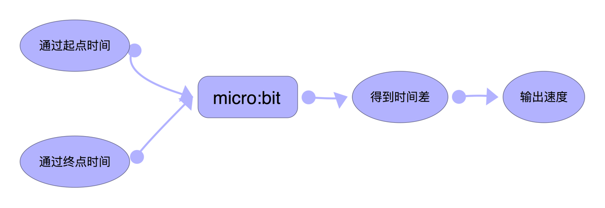

检测到物体通过由很多传感器可以实现，如激光对射传感器、红外对射传感器和超声波传感器等，甚至可以用最常见的光敏电阻。考虑到取材的便利性以及实验中“检测线”的直观性，用铝箔做一个类似开关等通断路装置，效果也是很不错的。

**二、检测装置的硬件搭建**

首先要确定速度检测实验中的常量——“路程”。出于课堂空间限制及装置制作、搬运便利性的考虑，根据手头纸板的尺寸，我们把“路程”设定在了25cm。这一尺寸也方便使用实物展台，摄像头等设备在课堂直播实验过程。micro:bit负责记录小车通过检测线1和检测线2的时间，由此便可计算出小车速度。

本项目所需材料包括：

BBC micro:bit ×1

硬纸板×1

面包板×1

鳄鱼夹若干

杜邦线若干

铝箔若干

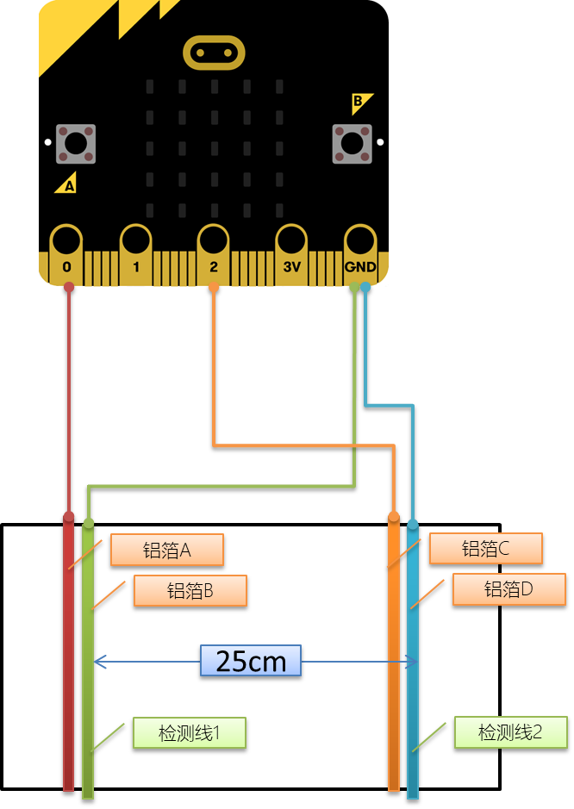

电路示意图

实验装置的关键是做一个检测开关。如下列组图所示，铝箔A叠放于铝箔B之上，铝箔C叠放于铝箔D之上。车辆未压线时，粘贴有铝箔A、C的纸台上翘，检测线处于断路状态；当有车辆压线，检测线将依次处于通路状态。两次压线的时间差即为小车通过25cm路程耗费的时间。

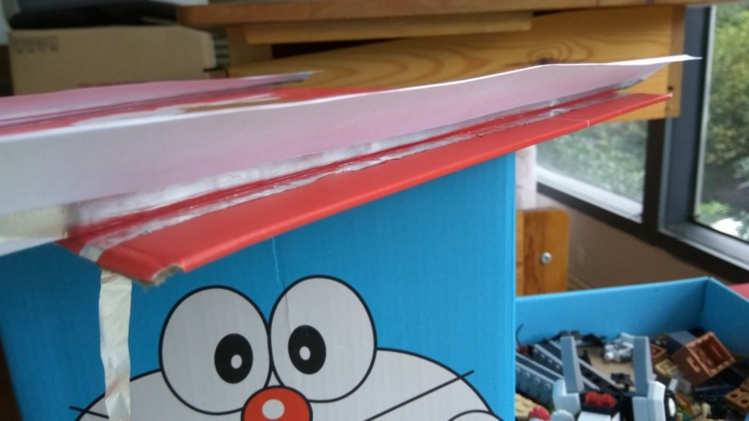

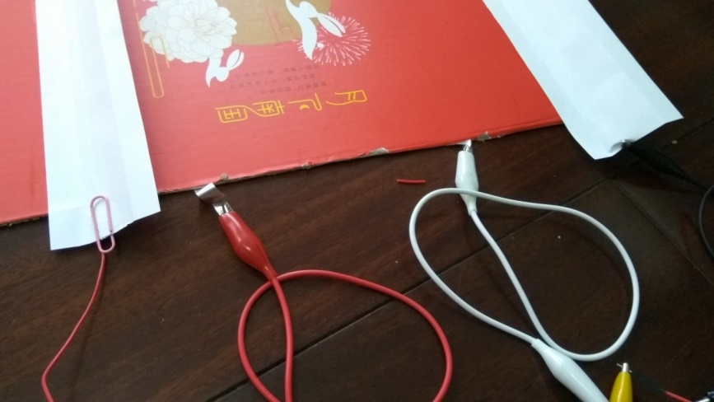

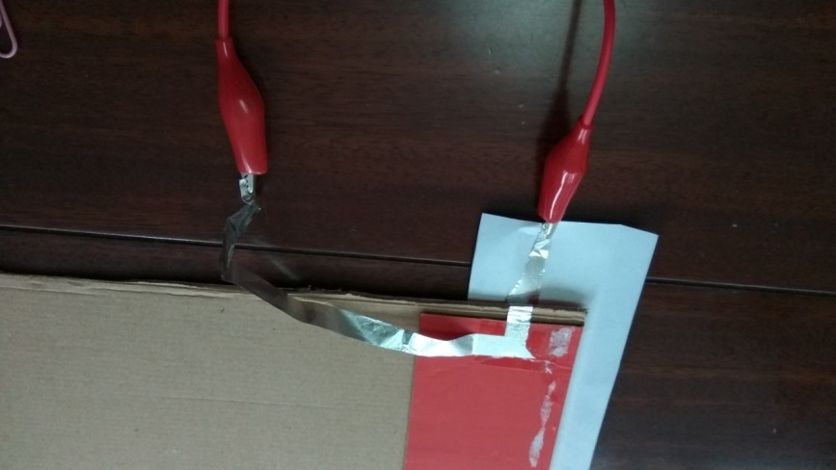

检测装置的细节设计

将两个检测开关和micro:bit连接，实验装置就做好了，如图所示。

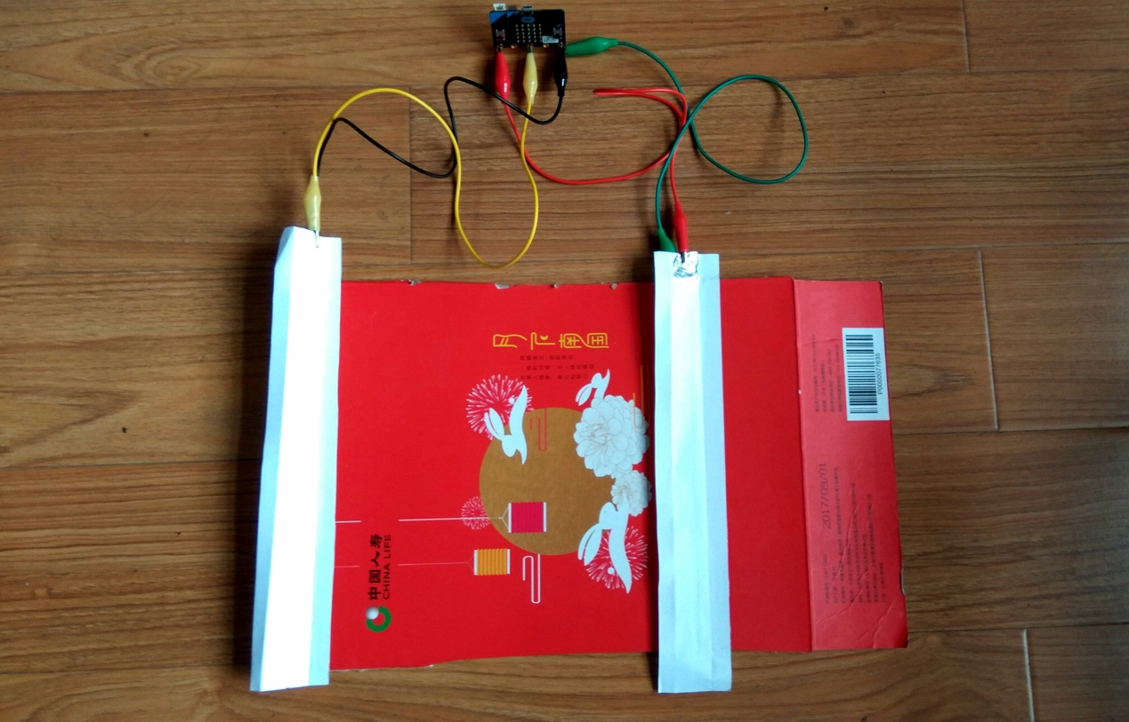

实验场景概览

**三、检测装置的程序设计**

检测装置的程序，我们使用微软的makecode平台来编写。为了锻炼学生的计算能力，我们没有让micro:bit做除法的运算，仅仅在点阵屏上显示了物体通过的时间，参考代码如图所示。

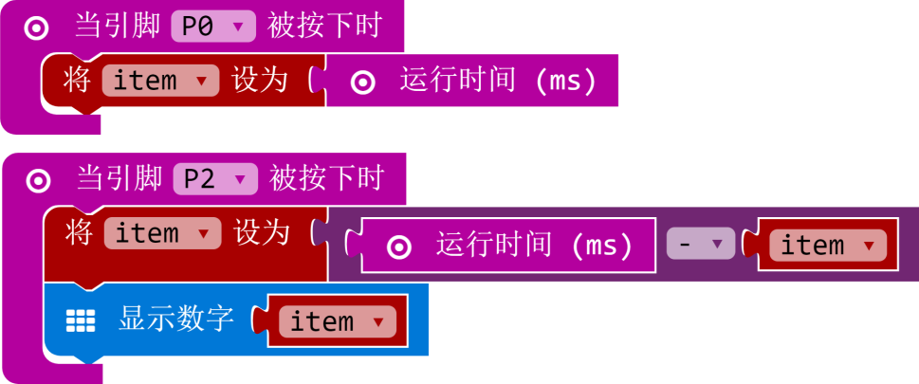

参考代码

需要注意的是，目前makecode中文版翻译有误。在中文版中，两个运行时间指令的单位均标注为（ms），但在英文版中，则分别为（ms）与（micros）。我们的实验要求的时间精度并不高，推荐使用ms（毫秒）。只要将代码切换到JavaScript界面，就能查看指令积木选择是否正确。

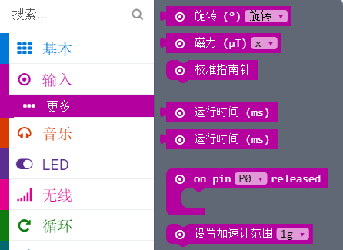 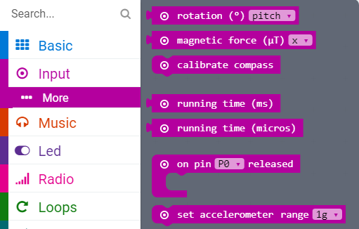

代码细节

除了用“运行时间”指令外，还可以使用“事件时间戳”指令。“事件时间戳”指令可以记录事件触发时的系统时间，单位为微秒，如果觉得数字太大，可以先除以1000后再显示。

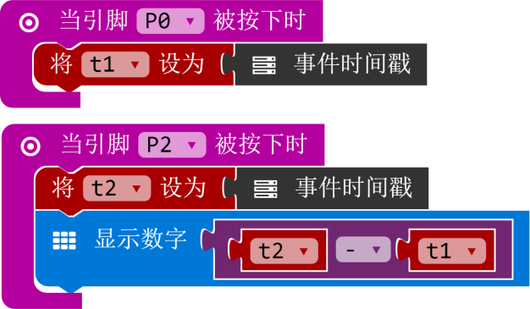

参考代码

**四、系统测试**

我们采用玩具小车作为实验对象，通过实际检测几辆不同类型的小车，来看看实验效果。

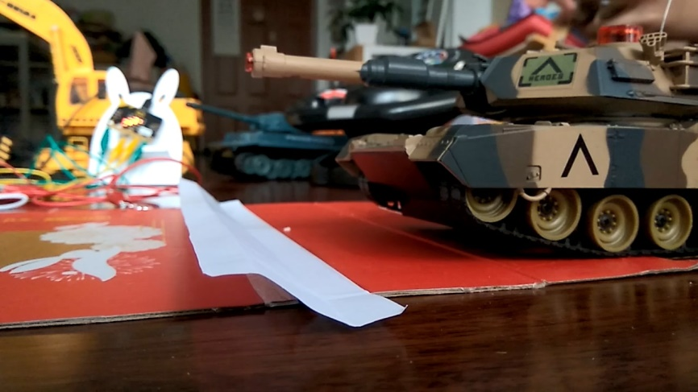

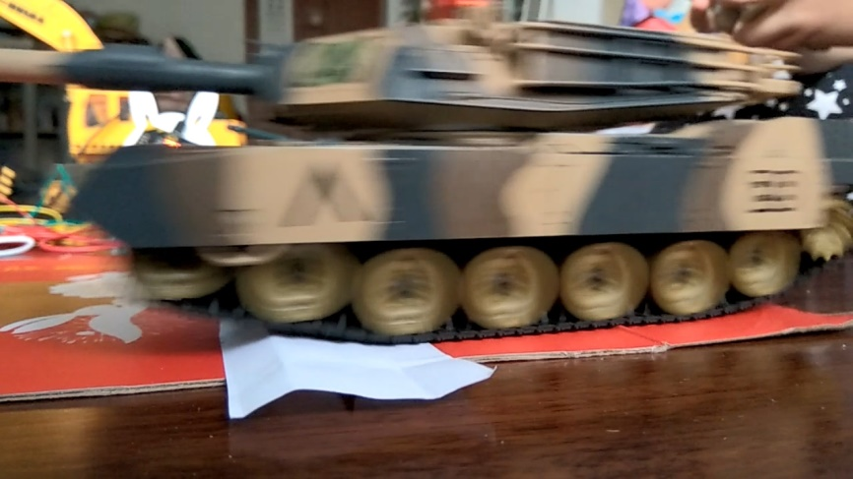

实验过程

通过实验，我们获得小车的时间数据，并计算出速度如下表。

|  |  |  |  |
| --- | --- | --- | --- |
| 车型 | 25cm行程耗时  （秒） | 速度  （米/秒） | 速度  （千米/小时） |
| 保时捷 | 0.19 | 1.32 | 4.74 |
| 吉普车 | 0.21 | 1.19 | 4.29 |
| 奥迪双钻 | 0.29 | 0.86 | 3.10 |
| 挖土机 | 0.50 | 0.50 | 1.80 |
| 坦克 | 0.81 | 0.31 | 1.11 |

通过多次测试后，我们得出如下结论：

1. 横向比较各型小车的速度并排序，与观察到的实际情况相符，证明了这一速度检测装置的有效性。
2. 如在信息技术课堂尝试，可让学生通过EXCEL自行设计实验记录表。但是让学生进行纸笔计算，然后比赛计算速度和准确率，也是很有意思的数学活动。
3. 因铝箔较为脆弱，实验中应避线路拉扯。如果换用铜箔胶带，制作更为便利，连接更为可靠。

**四、结语**

micro:bit不仅仅一款用于编程教学的开源硬件，还是跨学科教学的利器。进入数字时代后，科学研究也已经从传统的现象观察转到数据探究了。在中小学的科学教育中引导学生用数字检测工具，不仅可以提高科学信息素养水平，还可以提高学生探究科学的兴趣。在《中小学综合实践活动课程指导纲要》中有个活动推荐主题为“用计算机做科学实验”，其希望学生通过计算机程序获取传感器实时采集的信息，并对这些数据进行二次分析，验证假设，甚至发现新的规律，初步感受大数据时代的研究方法，提高探究真实问题、发现新规律的能力。设计速度检测装置来检测小车速度，就是对“用计算机做科学实验”活动主题的细化，能够培养学生创意物化和问题解决的能力。

另外，行程问题也是小学数学四年级解决问题模块涉及的教学内容。传统数学课堂在教学行程问题时，几乎不会对一个真实对物体运动速度进行进行实际测量并计算。一方面是受课堂时空条件的限制，另一方面是缺乏适合的速度检测工具。有了micro:bit、Arduino之类的开源硬件后，学习工具也变得丰富多彩了。试想一下，如果教师在教学行程问题时抛出“想不想知道你的玩具小车速度是多少”的提问，一定能够点燃孩子们的学习热情。